
气象信息报告
人民至上 生命至上

第4期

遵义市气象局 签发: 李明元 2024年1月12日
未来十天天气预报
- 未来十天天气预报
预计今天夜间至周日白天全市多云天气为主，森林火险气象等级较高；周日夜间至下周六受暖湿气流与冷空气共同影响，转阴雨天气，多阵雨或雷雨，局地有雾；下周日雨止转多云间晴。具体预报如下：
今天夜间（12日夜间）：阴天间多云；
周六至周日白天（13至14日白天）：多云转阴天，森林火险气象等级较高；
周日夜间至下周六（14日夜间至20日）：阴天有阵雨或雷雨，局地有雾；
下周日（21日）：雨止转多云间晴，后半夜局地有雾。
遵义中心城区预报：
今天夜间至周日白天，阴天间多云，森林火险气象等级较高，气温9～18℃；周日夜间至下周六，阴天有阵雨或雷雨，7～15℃；下周日，雨止转多云间晴，后半夜局地有雾，4～10℃。
- 影响预估与建议
下周我市雨日数较多，多大雾天气，其中前期湿度低，森林火险气象等级较高。一是大雾多发，交管部门需加强监控调度，适时管控；二是做好清沟理墒，抓住降雨时机蓄水保水和冬季油菜水肥管理，蔬菜、油菜等苗情差的田块要加施冬肥，促进弱苗转化升级。三是建议林业等有关部门加强巡山护林和野外火源管控，严防森林火灾，确保生态安全。
- 过去一周天气情况
过去一周，全市以阴天间短时多云为主，最大累积雨量为余庆龙溪32.3毫米，其中1月7日东南部出现雷阵雨天气，最大累积雨量为余庆构皮滩23.1毫米。全市大部分地区最高气温在12～19℃之间，最高为赤水长期21.2℃（1月6日15时），大部分地区最低气温在1～7℃之间，最低为桐梓狮溪-1.7℃（1月12日01时）。遵义中心城区气温4.7（1月12日06时）～14.4℃（1月9日16时）。
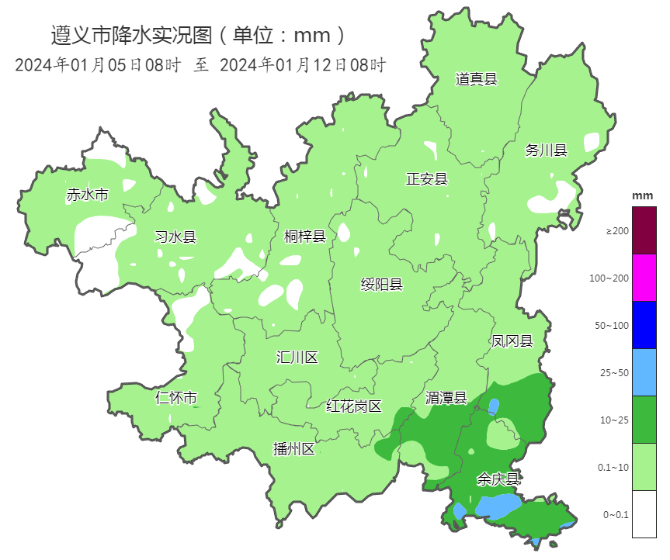
图 2024年1月5日08时～1月12日08时全市累积降雨分布图

报：市委办、市政府办

市气象灾害应急指挥部成员单位

制作：李煜 敖芹 首席：肖蕾 审核：唐海
附表 遵义市气象台1月12日发布逐日天气预报（08时～08时）
日期 |  | 1月12日  （今夜） | 1月13日  （周六） | 1月14日  （周日） | 1月15日  （周一） | 1月16日  （周二） | 1月17日  （周三） | 1月18日  （周四） | 1月19日  （周五）
遵  义  城  区 | 天气
遵  义  城  区 | 天气 | 阴 | 多云转阴 | 多云转阵雨 | 阵雨 | 阵雨 | 阵雨 | 阵雨 | 阵雨
遵  义  城  区 | 气温 | 最低9℃ | 10～17℃ | 11～18℃ | 8～11℃↓ | 7～12℃ | 8～15℃↑ | 7～12℃↓ | 6～10℃↓
遵  义  城  区 | 天气  解读 | 阴天间多云 | 多云转阴，森林火险气象等级较高 | 阴天间多云，有分散阵雨或雷雨，森林火险气象等级较高 | 阴天有阵雨，局地有雾 | 阴天有阵雨，局地有雾 | 阴天有阵雨或雷雨，局地有雾 | 阴天有阵雨，局地有雾 | 阴天有阵雨，局地有雾
全  市 | 天气  解读 | 阴天间多云 | 多云转阴，森林火险气象等级较高 | 阴天间多云，有分散阵雨或雷雨，森林火险气象等级较高 | 阴天有阵雨，局地有雾 | 阴天有阵雨，局地有雾 | 阴天有阵雨或雷雨，局地有雾 | 阴天有阵雨，局地有雾 | 阴天有阵雨，局地有雾
全  市 | 天气  要点 | 阴 | 多云 | 多云 | 阵雨 | 阵雨 | 阵雨 | 阵雨 | 阵雨

